Soft Requirements Specification
挂号通软件需求规格说明书

Prepared by  拟制 | 吴琦 | Date  日期 | 2024.3.13
Reviewed by  评审人 | 余芹（讲师） | Date  日期 | 具体日期
Approved by  批准 |  | Date  日期
Revision Record修订记录
Date  日期 | Revision Version  修订版本 | Change Description  修改描述 | Author  作者
2024.3.13 | 1.0 | 初稿 | 吴琦

Introduction 简介
  - Purpose 文档目的
编写此文档的目的是进一步定制软件开发的细节问题,希望能使本软件开发工作更具体。是为使用户、软件开发者及分析人员对该软件的初始规定有一个共同的理解，它说明了本产品的各项功能需求、性能需求和数据要求，明确标识各功能的实现过程，阐述实用背景及范围，提供客户解决问题或达到目标所需的条件或权能，提供一个度量和遵循的基准。
  - Scope 本文档适用范围
在各个行业中，当我们接受到用户的商业项目后，在项目运行的全过程中充满了不确定因素，只有有效的运用项目管理的科学和艺术，才有可能使项目取得成功。对以上方面要想达到有效的管理水平，必须有一套科学的管理方法，但是即使有了科学的管理方法，由于项目干系人之间的沟通、协作不到位，往往达不到预期的结果。鉴于这种情况我们开发一套项目管理协作支撑系统，旨在为项目干系人提供一个交流、协作以及项目的进度跟踪监控、项目的质量控制、项目相关资源的管理的软件平台，从而提高项目管理水平，实现了工作的协同化、提高了工作效率。
其适用范围：
（1）开发测试人员
（2）一般普通用户

General description 总体概述
定位：预约挂号
风格：简约、柔和渐变
用户人群：老百姓
平台：产品的运行平台,如window系统、安卓系统等

Soft perspective 软件概述

About the Project 项目介绍
挂号通是一款典型的在线预约挂号产品，它是互联网的一款专业的医患双选平台，旨在帮助用户快速预约身边的医生，有效降低预约就诊的时间成本，缓解由医疗资源配置不合理导致的“就医难”现状。网站整合了医院和医生的信息，游客也在不登陆网站的情况下也能实现快速预览网站。

软件功能
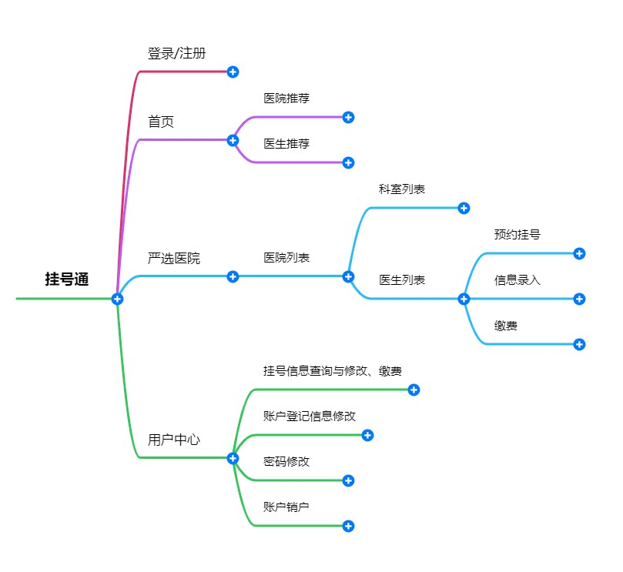

Functional Requirements 功能需求
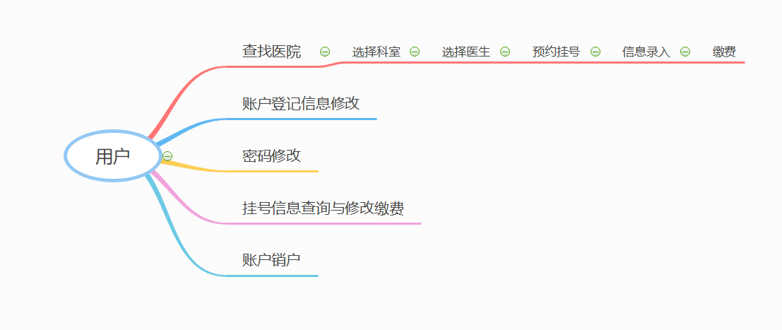
3.1UI Model Use Case Diagram UI模块用例图

3.1UI Model Use Case Diagram UI模块用例图

3.1.1 网站首页模块
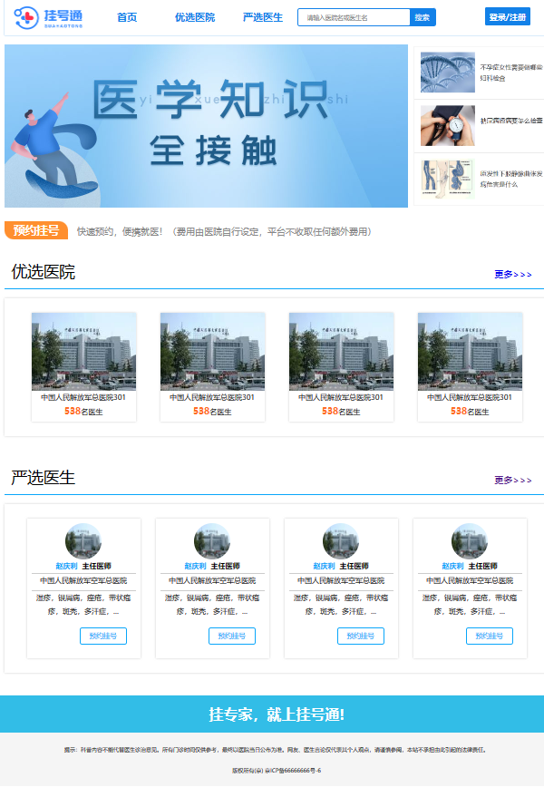
该界面主要实现展示优质的医院和能力强力的医生。

3.1.2优选医院模块
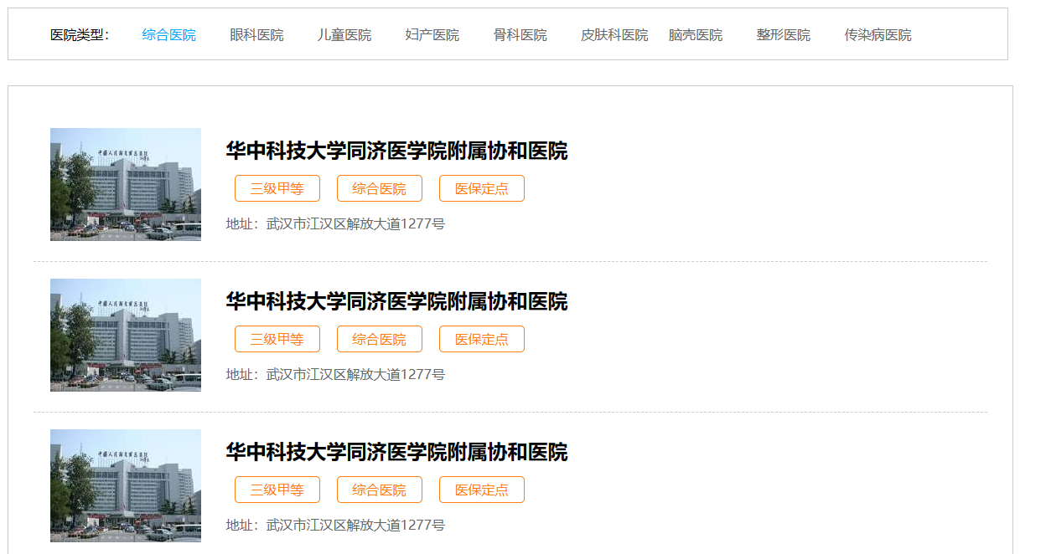

该界面主要对医院类型进行分类，使用户更加方便的进行选择

3.1.3.1医院简介模块



该页面主要是介绍医院的简介和一些名医让用户更方便的选择医生进行预约

3.1.3.1科室列表模块

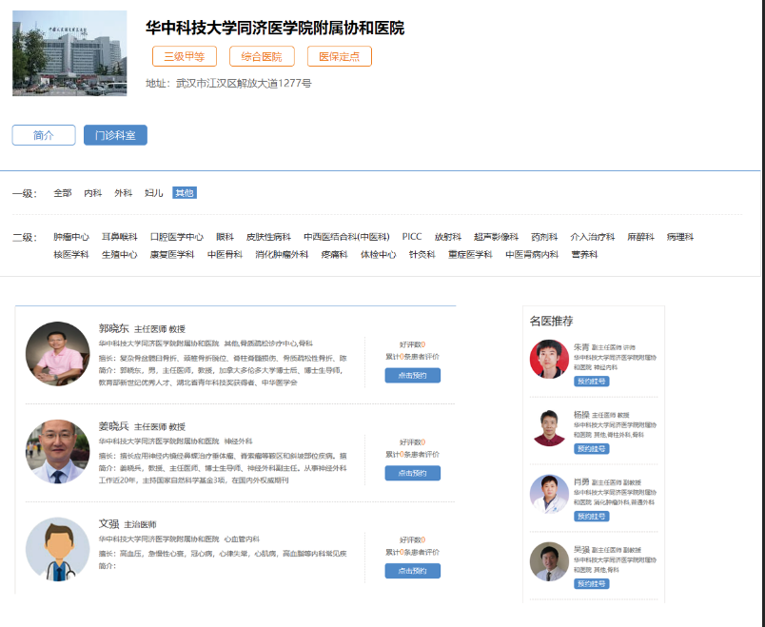

该页面主要是根据用户的需求进行科室选择然后选择相应的医生

3.1.4.1预约模块

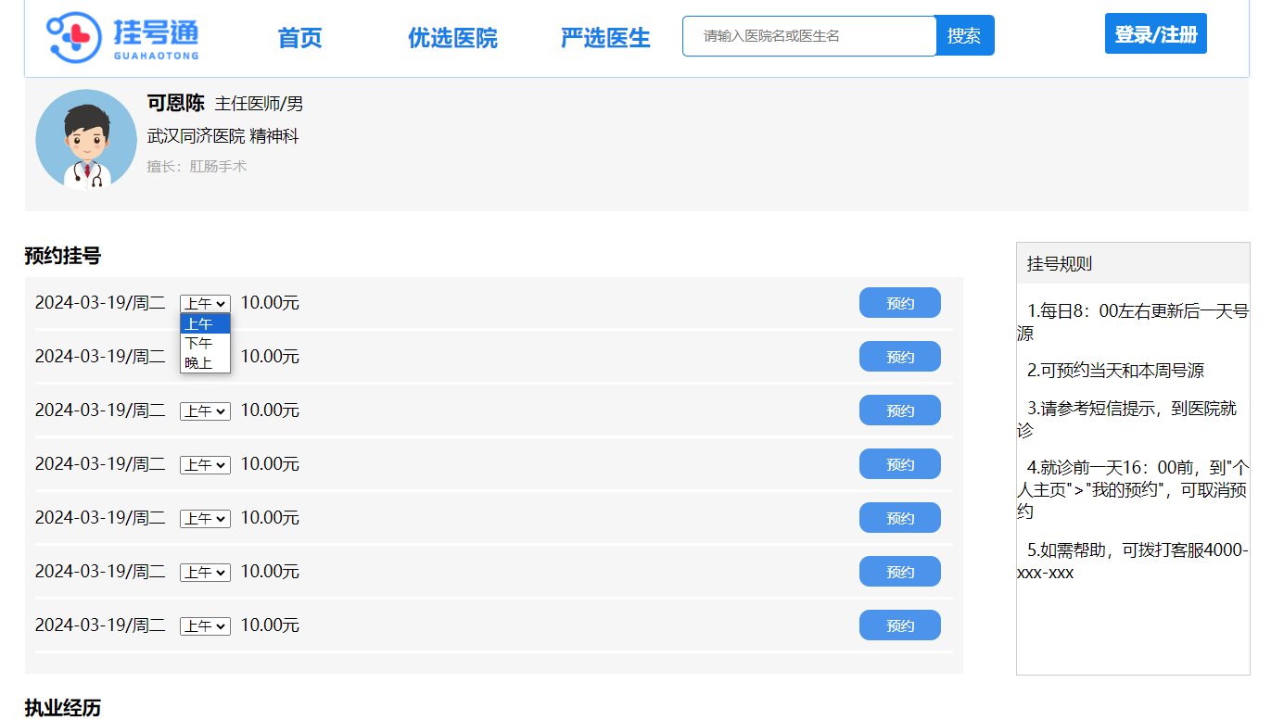

该页面可以让用户选择相应的时间进行预约

3.1.4.2 填写预约信息模块

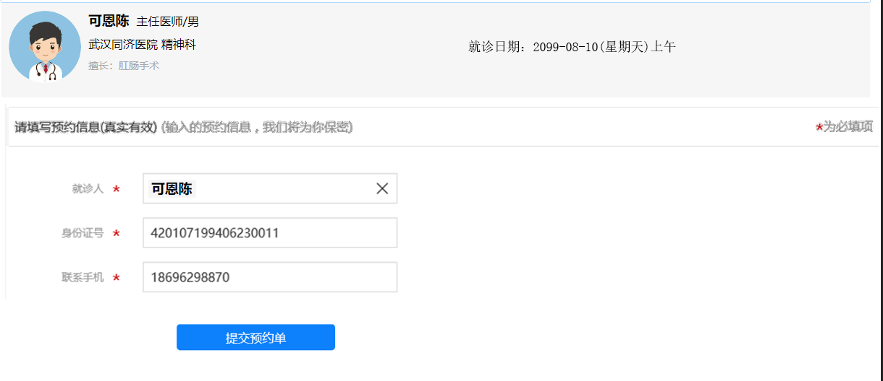

该页面主要填写用户的信息

3.1.5.1 用户注册板块

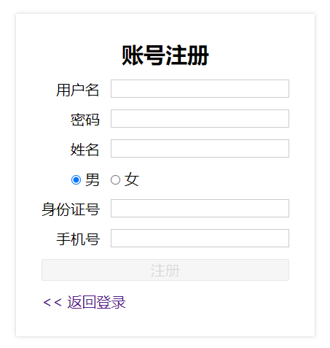

让用户进行注册账户

3.1.5.2用户登录模块

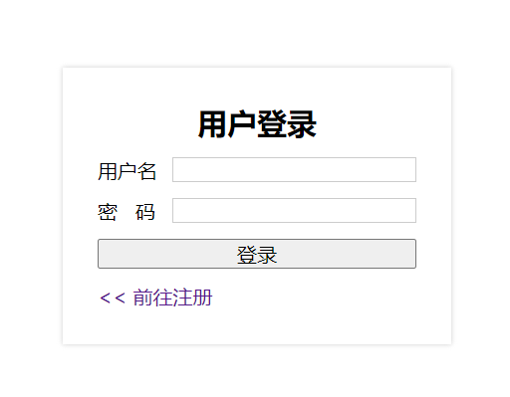

让用户进行账户登录

3.1.6个人主页

3.1.6.1订单中心模块

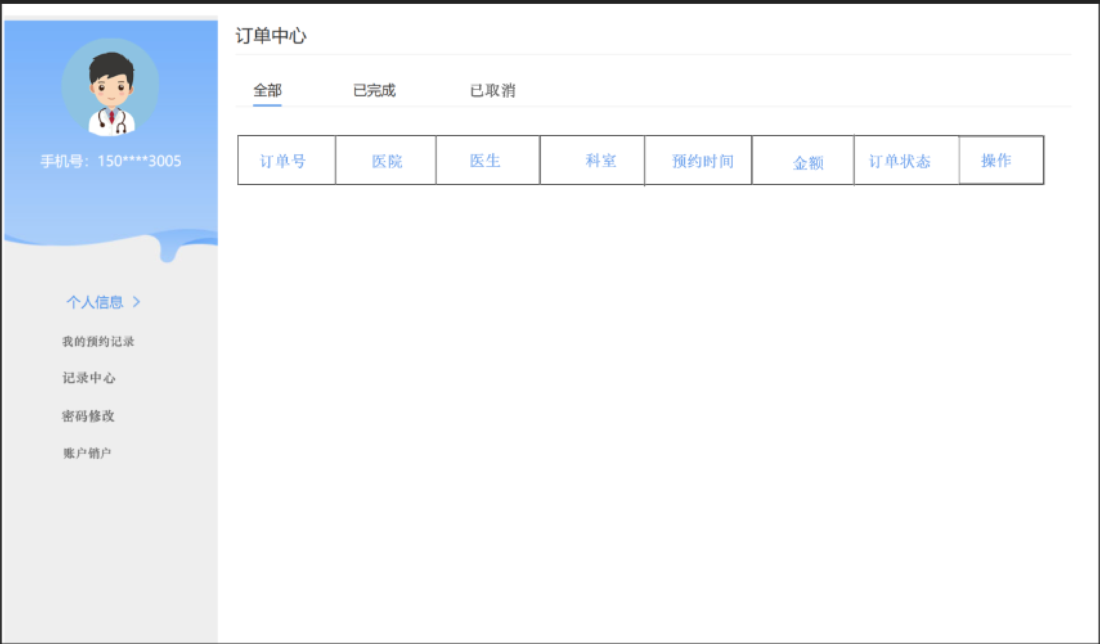

查看自己的预约信息的状态，并且用户可以对订单进行取消等操作

3.1.6.2个人信息模块

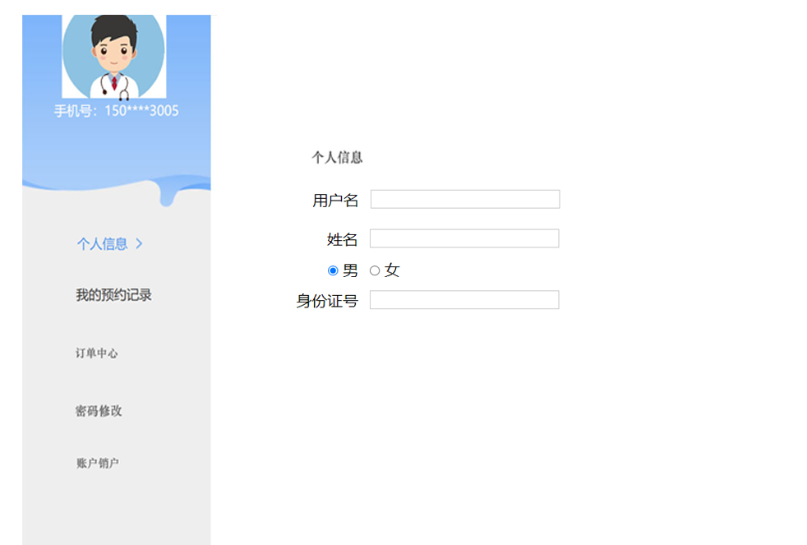

用户可以对自己的个人信息进行查看以及更改

Performance Requirements 非功能需求
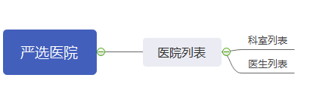
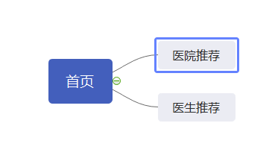

  - UI Requirements界面要求
- 布局合理
- 配色美观、大方
- 用户使用方便
  - Development Environment 开发环境
- 开发工具：IntelliJ IDEA 2022.3.2
- 开发语言：java
- 数据库：MicroSoft SQL Server 2012
  - Development Rules开发规范
- 统一风格的命名规范
- 适当的异常处理
- 重难点代码进行注释

需求分级
Requirement ID 需求ID | Requirement Name 需求名称 | Classification 需求分级
1 | 网站首页 | A
2 | 用户登录注册 | B
3 | 医院推荐板块 | B
4 | 医生推荐 | A
5 | 用户中心 | C

